55240328-王英泽-题签

1. 实现一个适用于校园的菜鸟驿站管理系统

具体要求包括：

1）驿站管理系统⾄少包含①⽤户管理，②包裹相关的出库、⼊库、查询、

异常的管理，③驿站库存盘点、预警、货架管理（包裹存放位置对应取件码），

④取件通知与寄件提醒的管理；实现包裹的收、存、发全流程管理。

2）驿站管理系统应可以管理⾄少5种，影响运输⽅式、计费⽅式等的包裹属

性。

3）驿站管理系统应可以管理⾄少5类，影响包裹计费⽅式、结算⽅式等不同属性。

4）在2）和3）中⾄少⼀类涉及重量或体积因素。

5）驿站管理系统需适当考虑快递⼤⼩、保存、损坏或丢失、误领或冒领、

拒收等因素。

为了简化，特做如下规定：

1. 金额精确到元、角、分，不允许有误差。
2. 最大数不超过所规定的数据类型的最大值。
3. 驿站盈利分为：1.每件快递获得的计件费（快递公司支付），2.特殊快递保存费（用户支付）
4. 管理员账户为唯一的，账号：admin，密码：123456。

具体功能要求如下：

0. 开始时，导入事先准备好的测试数据，对系统数据进行初始化。

1. 【登录】初始界面：有登陆、注册栏，点击登陆进入登录界面，登陆界面有账户和密码选项，密码输入错误有提示“密码错误”，输入不存在的账户有提示“账户不存在“。

注册界面要求用户输入手机号并设定密码，一个手机号只能创建一个账号。

将系统分为管理员系统和用户系统，需要输入对应的账户和密码才能登录，普通用户首次登录时未有账户将自动创建账户并要求用户输入手机号创建密码。

1. 【增加】能够从文件中录入多个新入库包裹的信息，也能够随时录入一个新入库包裹的信息。注意：需要考虑各种类型的不规范、不合理或错误数据，如：编码位数不对、格式不对等。包括其属性、来源、手机号等。
2. 【增加】用户可以填写相关信息（包裹类型、运送方式、取件方式）后邮寄包裹，自动录入包裹信息。
3. 【增加】可以新增不同类型的货架（普通、冷藏、易碎、大型）。
4. 【修改】能够让管理员手动修改错误的包裹信息，可以将包裹标记为特殊状态或取出。
5. 【修改】能让管理员手动修改用户的一部分信息（密码，会员等级等）。
6. 【修改】能让用户通过验证身份后修改自己的密码。
7. 【修改】在用户取件或管理员标记包裹为异常时随时更新包裹的状态信息。
8. 【删除】能够手动删除一个包裹的信息。
9. 【删除】能够手动删除一个用户的账号。
10. 【查询】能够按照合理顺序打印用户的账号信息（管理员、收件人、会员等级、消费金额、用户的包裹信息）。
11. 【查询】能够按照合理顺序打印一个包裹的所有信息（属性、来源、运输方式、取件码、快递单号、收件人手机号等）。
12. 【查询】能够查询库存内容和各个货架的信息（使用情况，类型，ID等），并在库存爆满时收到通知。
13. 【查询】用户可以查询自己未取出的包裹、活动和会员等级等，并且能够通过ID或取件码来取出自己对应的包裹。
14. 【查询】用户可以收到与自己有关的包裹处于异常状态的通知（如丢失、损坏等）。
15. 【查询】管理员能够按照合理顺序打印一段时间内（如日报周报月报）的交易记录。
16. 【统计】能计算统计一个包裹产生的所有费用（包括计件费、运输费、不同取货方式产生的费用）。
17. 【统计】能够统计每日/每周/每月的交易记录*，*并按时间为关键字查询。
18. 【统计】能够统计收件人最近消费金额，并自动提升收件人会员等级（新用户5%折扣、白银会员10%折扣、黄金会员20%折扣、高消费能力用户加价10%、中消费能力用户加价5%）。
19. 【存储】能够将系统中的所有数据保存到文件中。可以实时存储新增和减少的用户信息及对应的报告信息。
20. 【分类】管理端根据货物的大小和特殊属性分配有不同的货架，每个货架根据类型有唯一标识符，并显示在取件码中.
21. 【统计】输出报表（可选）：日报、周报、月报。
22. 【生成】可以生成取件码，格式：货架类型+日期+随机数+当日的第几个包裹。
23. 【数据分析】可使用机器学习使系统计算并预测未来包裹流量和资金流量等，提出货架空间管理的相关建议。
24. 【新增功能】开展为期三个月的优惠活动，用户可在活动界面查看
25. 【新增功能】添加包裹信息时可选择用户到驿站自取或送货上门，根据类型的不同金额也随之不同，交易记录等也会同步更改。
26. 完成基本框架后，可酌情添加更多功能。

|  |  |  |  |
| --- | --- | --- | --- |
| 姓名 | 具体分工 | 占比 | 成绩 |
| X（组长） | 进度检查，统筹规划，主要程序编写：框架构建，功能实现，功能优化，代码稳定性优化 | 70% |  |
| X | 程序编写：  修改bug，注释复核 | 20% |  |
| X | 题签撰写，  细分领域标准制定 | 10% |  |

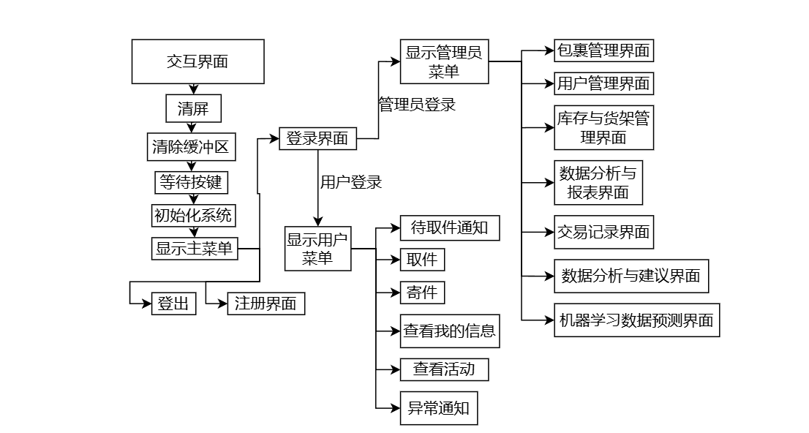

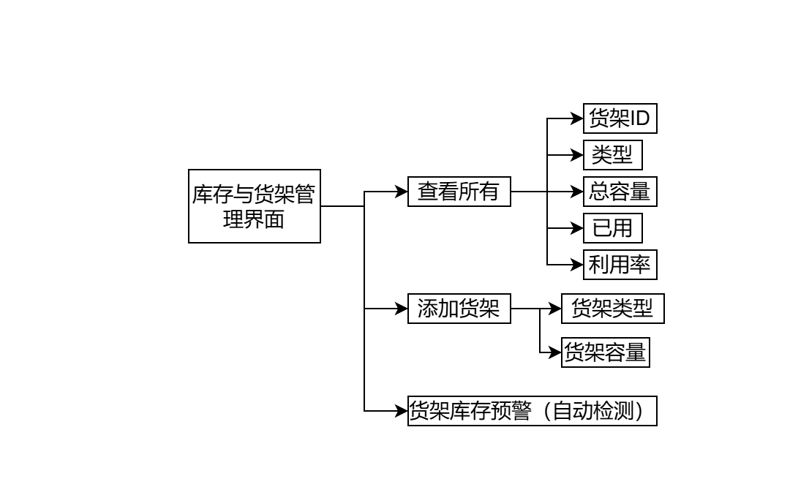

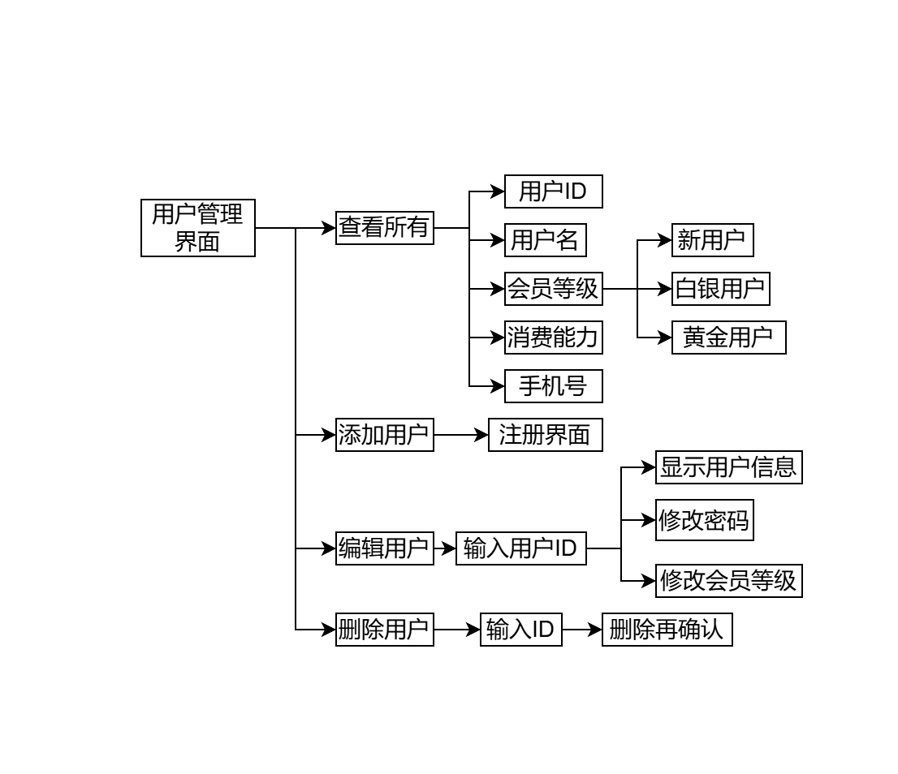

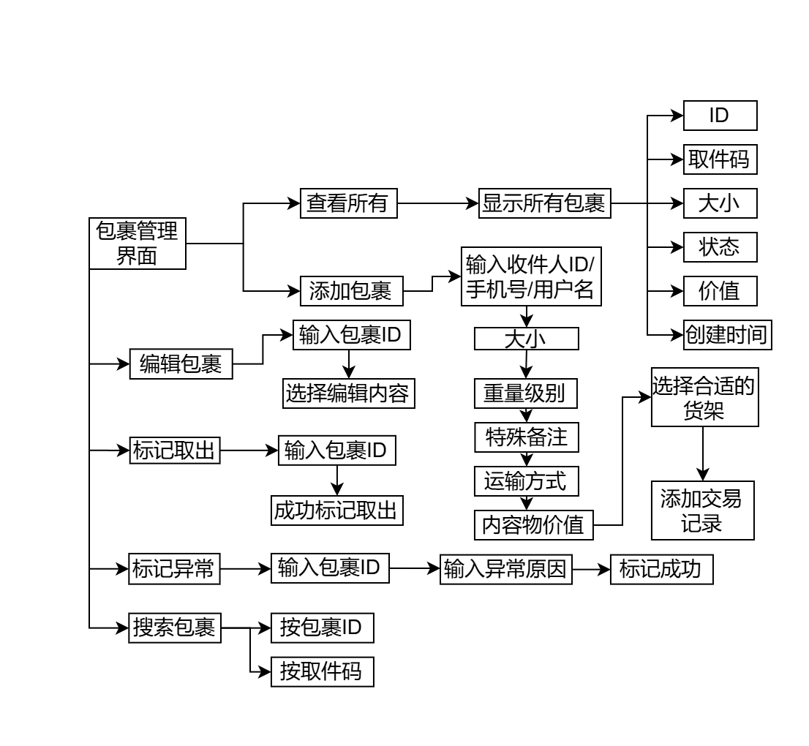

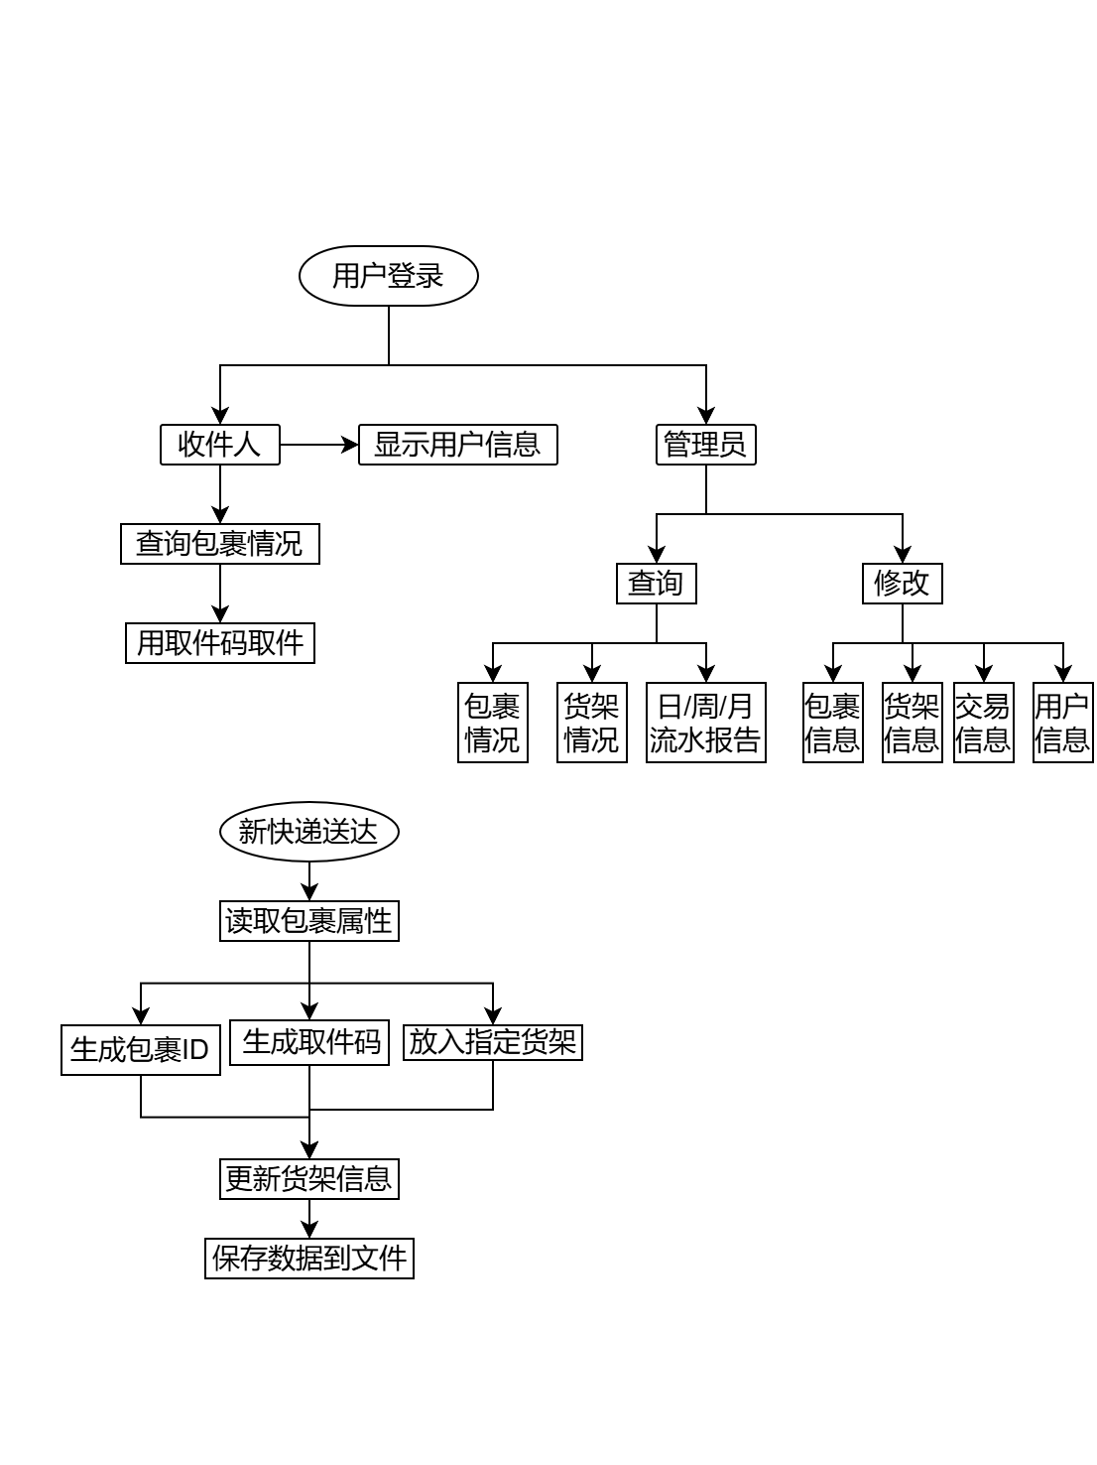

void AddUserCheck()（注意缓冲区检查）

